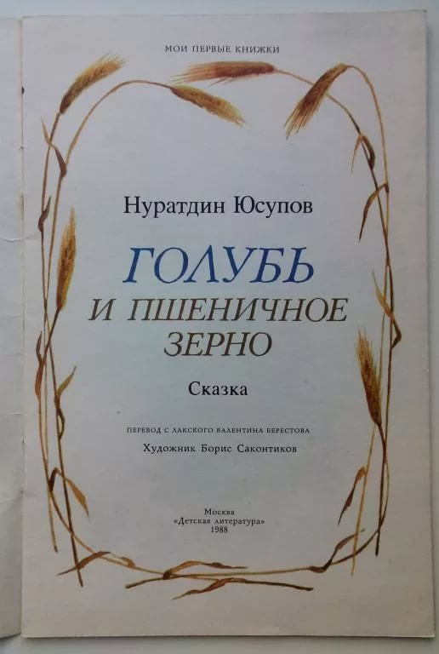

Дагестанская сказка «Голубь и пшеничное зерно»

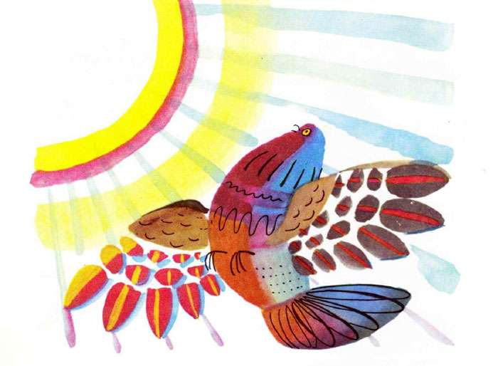
Звучит дагестанская мелодия.
Ведущая:
В один прекрасный день на улочках древнего Дербента ожила сказка, а вместе с ней проснулся весь город, и все жители Дербента пошли по своим делам.
Ведущая под музыку идет и попадает на рынок где идет шумная торговля.
Поет песню «Ара-вай-вай»
Ара-вай-вай, к нам поспеши, выбирай все есть для души.2 раза
На Дербентском, на базаре все, что хочешь есть,
А того чего не хочешь, ты захочешь съесть:
Виноград, хурма и персик, дыня сочная,
Вот барашек, вот теленок, вот тебе халва
Припев:
Ара-вай-вай, это базар, ара-вай-вай открывай свой карман.
Ара-вай-вай, сердце поет, ара-вай-вай, все здесь мое.
Поют торговцы виноградом:
Вот попробуй виноград: "Дорого? Ты что?"
И торгуйся это рынок, сброшу если че.
Все тут вкусно, все полезно, витамины здесь,
Тут полным-полно глюкозы, не могу не съесть.
Припев:
Ара-вай-вай, ну-ка, давай, ара-вай-вай, пробуй-кусай.2раза
Торговцы танцуют.
Ведущая (садится возле дома где живет голубка)
В нашем городе живет под крышей вот этого дома голубка со своими двумя птенцами.
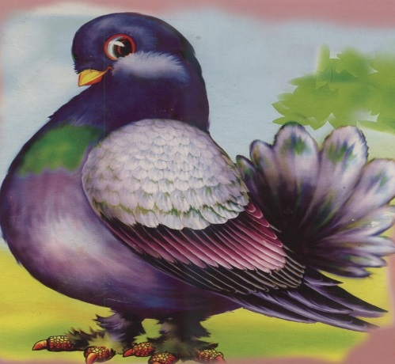
Ведущая встает и уходит.
Танец голубки и птенчиков.
Голубка:
Мои дорогие, любимые детки, берегите себя ведь рядом, на крыше дома живет злой, черный кот, который охотится на нас и попытается вас съесть (обнимает птенчиков)
Будьте осторожны.
А я пока поищу для вас зернышки. (улетает)
Танец кота
Кот:
Мяу –мяу, очень кушать я хочу.
Мяу-мяу вмиг птенцов я проглочу.
Вижу гнездышко голубки
(крадется к гнезду и заглядывает в гнездо)
Ой какие вы малютки! (фыркает)
Да, что тут есть! Пёрышки, да косточки (сползает с крыши)
Я лучше немного подожду (говорит хитро)
И потом вас подросших и проглочу!
Птенчики пугаясь прячутся. Кот уходит мяукая
Ведущая:
А голубка тем временем, пролетая над пшеничным полем нашла пшеничное зернышко:
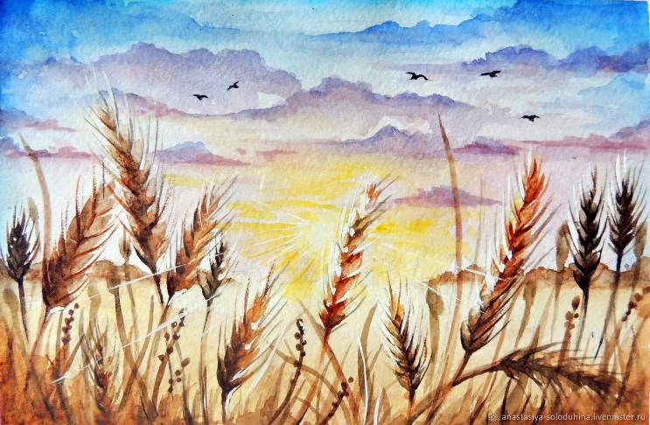
Танец пшеничных колосков
Голубка
— Я давно тебя искала,
Зернышко пшеничное,
Вкусное, отличное!
Три желтых рта,
Три голодных рта
Смотрят в небо,
Просят хлеба.
А теперь, мое желанное,
Золотое, долгожданное,
Накорми моих птенцов!
Танец зернышка.
Зерно:
— Я ведь все-таки одно.
Одного накормлю,
Двух других я обделю.
Лучше ты меня зарой,
Схорони в земле сырой,
А потом, увидишь ты сама,
Сколько будет птенчикам пшена!
Голубка (говорит зёрнышку)
Жалко мне детишек обижать. .
Жалко мне и зернышко сажать.
А если я тебя зарою на бугорке:
Не пропадешь ли ты в сырой земле?

Зерно:
Не бойся,голубка,скорей сажай,надеюсь что будет богатый урожай
Голубка капает и сажает зерно. Обдувает, танцует и зерно прорастает. Поднимается
Голубка (радуется)
Вижу чудо целое —
Маленькое, белое.
Из земли глядит росток,
(говорит разочарованно)
Просит он воды глоток:
Росток:
— Голубка, голубка без воды
Пропадут твои труды.
Попроси у облака
Для меня воды
И тогда, увидишь ты сама,
Сколько будет птенчикам пшена!
Голубка:
Я быстро крылья подниму
За облака я полечу,
К самой главной туче,
Грозной и могучей.
Голубка летит.
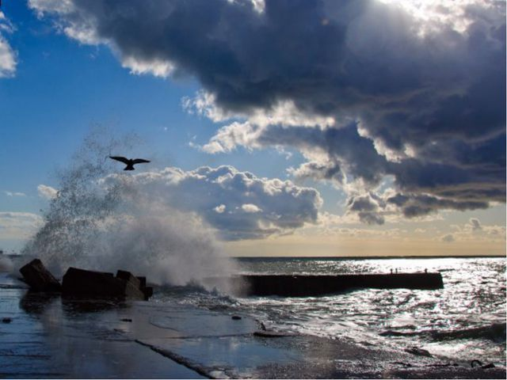
Танец тучи
После танца сталкивается с тучей.
Я туча дождевая
Пришла полить весь мир
Водою поливая своей украшу мир
Я туча дождевая
Дам чуточку воды
Могу полить кругом я
Поля и все сады.
Туча говорит рассержено.
Туча
— Голубке не годится
В тучах находиться!
Здесь умрешь ты с голоду,
С голоду да с холода! Ты со мною не шути!
Поскорей домой лети!
Туча поливает голубку, обсыпает серебром
Голубка грозной туче жалобно говорит
Голубка:
— Два желтых рта,
Два голодных рта
Смотрят в небо,
Просят хлеба.
Сохнет беленький росток,
Дай ему воды глоток,
Дождь над пашнею пролей,
Моих деток пожалей!
Туча:
— Помогу Голубка я — горю твоему!
Пусть желанье сбудется
У того, кто трудится! -
Танец тучи и дождинок.
Дождинки поют:
Начал дождик лить, лить,
Стали воду пить, пить
Опаленные поля,
Запыленная земля,
Беленький росток —
За глотком глоток.
Туча и дождинки убегают.
Голубка облетает росток и смотрит на него
Голубка говорит радостно сначала:
Как же я удивлена —
Стебелек стоит зеленый!
(смотрит и огорчается)
Горько плачет стебелек:
Росток:
— Я до ниточки промок
Голубка, голубка, от воды
Пропадут твои труды.
К солнцу жаркому лети,
Попроси меня спасти,
И тогда, увидишь ты сама,
Сколько будет птенчикам пшена!

Голубка:
Я быстро крылья подниму
За облака я полечу,
Прямо к солнцу жгучему,
Грозному, могучему.
Танец солнца и лучей.
Солнце:
День открылся на заре
Золотистым ключиком,
Чтоб досталось на Земле
Каждому по лучику.
Чтобы пальмы подросли
И берёзки с ёлками,
Чтоб весною соловьи
На ветвях защёлкали
Припев (2 раза):
Светит солнышко для всех,
Чтоб звенел весёлый смех,
Чтобы дети наши улыбались
Светит солнышко для всех,
Чтоб звенел весёлый смех,
Светит одинаково.
Солнце говорит удивлено-рассержено.
Солнце:
— Голубке не годится
Возле солнца находиться!
Здесь, как в печке, сваришься,
А потом поджаришься.
Ты со мною не шути!
Поскорей домой лети!
Солнце вокруг голубки
Голубка:
— Два жёлтых рта,
Два голодных рта
Смотрят в небо,
Просят хлеба.
А зеленый стебелек
Весь до ниточки промок.
Поскорей Его пригрей,
Малых деток пожалей!
Солнце:
Помогу, я, горю твоему!
Пусть желанье сбудется
У того, кто трудится!
Солнечные лучи (танцуя говорят):
Стало солнце припекать,
Землю мокрую ласкать.
Стебелек очнулся,
К солнцу потянулся.
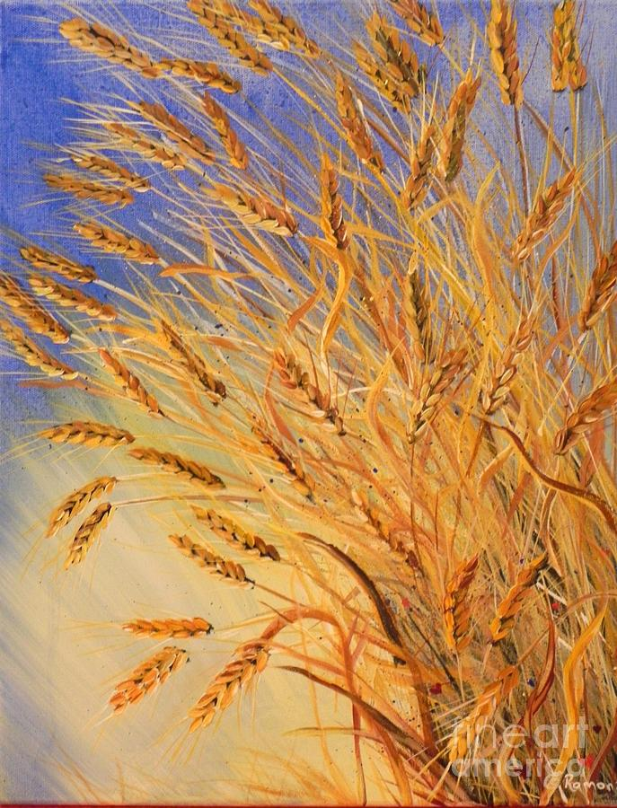
Голубка облетает росток и смотрит на него.
Голубка говорит радостно сначала:
Как же я удивлена —
Стебелек то не простой:
Длинный-длинный, золотой.
Наверху усатый колос.
Слышу я звонкий голос:
Росток:
— Поскорей меня в гнездо свое возьми!
Поскорей голодных деток накорми!
Голубка:
Спасибо стебель стебелек,
Ты моим деткам так помог
Голубка улетает в гнездышко. Дает зернышко птенчикам и поет.
Дети зернышки клюют, клюют, клюют,
Дети песенку веселую поют
Танец голубки и птенчиков.
Пока они танцуют кот крадется со стороны.
Кот:
Наконец то я дождался. МЯУ!
Мой черед теперь настал
Все семейство съем теперь
Тут и завтрак, и обед
(бросается на птиц)
Голубка кричит:
Тучка, солнце приходите, от кота вы нас спасите.
Туча заливает кота дождевой водой, а солнце жарит его палящими лучами и кот убегает.
Звучит музыка, выходят торговцы на свои места.
Голубок:
Каравай земли неба
На твоем столе.
Ничего сильнее хлеба
Нету на земле.
Голубок:
В каждом маленьком кусочке
Хлебные поля
И на хлебном колосе
Держится земля.
Голубка -мама
В маленьком зернышке пшеницы
Летом и зимой
Сила солнышка хранится
И земли родной.
Выходят торговцы и вместе говорят:
Слава туче, что вспоила росток!
Слава солнцу, что спасло стебелек!
Слава полю, где созрел колосок!
Поют все вместе:
В мире дружбе и в согласье будем вместе жить
Будем вместе веселиться счастьем дорожить.
Если будем вместе, вознесёмся мы.
Всем вам мы желаем мира и доброты!
Припев:
Ара-вай-вай, это Кавказ, ара-вай-вай,все,всем пока.2 раза
Ведущая:
Вот на этом наша сказка и завершилась, а отсюда и мораль
«У того, кто трудится!
Все желанья сбудутся»

